大阪モノレール延伸事業の計画的かつ着実な推進について
（要望書）
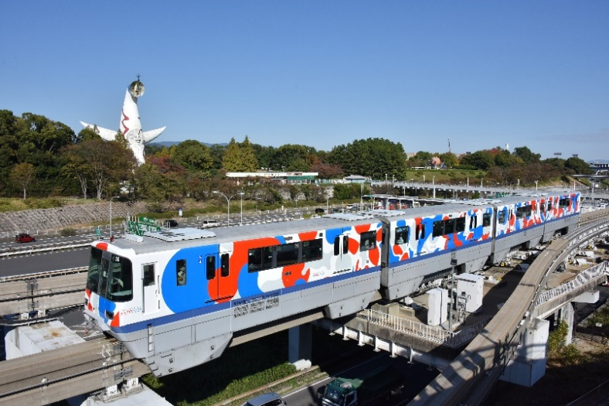
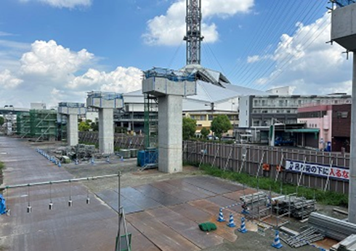

支柱建設工事
EXPO TRAIN 2025 大阪モノレール号

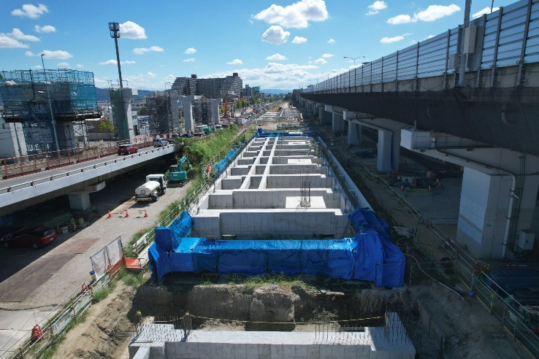
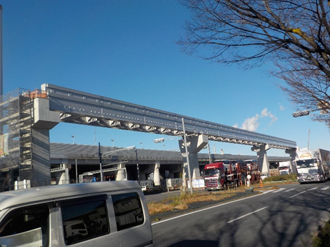
車両基地建設工事
鋼軌道桁建設工事（完了済み工区）

令和６年１２月

大阪府・東大阪市・守口市・門真市・大東市
大阪モノレール株式会社・東大阪商工会議所
守口門真商工会議所・大東商工会議所

大阪モノレール延伸事業の計画的かつ着実な推進について

大阪モノレールは、大阪都心部から放射状に延びる既存鉄道を環状方向に結節し、広域的な鉄道ネットワークを形成することを目的に整備を進めています。また、モノレール沿線での民間投資誘発等の大きなストック効果をもたらし、沿線のまちづくりが進展することに加え、結節する既存鉄道の事故等による運行障害発生時には、代替ルートとして、交通リダンダンシーの確保にも寄与しています。
延伸事業では、新たに４路線と結節し、合わせて１０路線と接続されることとなり、その結果、延伸部から大阪空港等への移動時間短縮、乗継回数及び料金節減など、アクセス性が向上するとともに、延伸部の沿線では、新たに複合商業施設が開業する等、すでに民間投資が誘発されており、生産性の向上や地方創生に資するものとして大きな期待が寄せられています。
大阪モノレールでは、コロナ禍による一時的な輸送人員の減少とそれに伴う収益悪化があったものの、経費削減と需要拡大に向けた取り組みを行い、令和５年度実績の輸送人員数は、コロナ禍前と同水準である約１３万人／日まで回復しました。
現在、延伸事業では、本年４月に新たに設定した令和１５年度の開業目標に向け、これまで実施している支柱建設工事や軌道桁建設工事に加え、新たに駅舎建設工事にも着手したところです。
こうした状況を踏まえ、事業効果を早期に発現させるためには、事業費を継続的に確保することが必要不可欠であり、各自治体並びに軌道事業者においては、厳しい財政状況の中にあっても、予算確保に鋭意努めています。
国におかれましても、今後の予算編成等につきまして、引き続き、次の事項について格別のご配慮を賜りますよう強く要望いたします。

令和６年１２月

一、大阪モノレール延伸事業は、事業規模も大きく、複数年にわたって計画的かつ安定的に国からの予算支援が必要であり、工事が本格化する中、円滑な事業実施に支障のないよう、継続的に予算を確保すること

一、大阪モノレール延伸事業を進めるにあたり必要となる駅前広場や乗継施設等の整備についても、計画的かつ着実に推進できるよう必要な予算を確保すること

大阪府知事 吉村 洋文
東大阪市長 野田 義和
守口市長 瀬野 憲一
門真市長 宮本 一孝
大東市長 逢坂 伸子

大阪モノレール株式会社
代表取締役社長 佐藤 広章

東大阪商工会議所
会頭 濵谷 和也

守口門真商工会議所
会頭 小倉 庸敬

大東商工会議所
会頭 浅野 弘資

大阪モノレール延伸事業の概要

路線延長 | 約８．９㎞
駅 数 | ５駅  松生町駅、門真南駅、鴻池新田駅、荒本駅、瓜生堂駅  （いずれも仮称）
開業目標 | ２０３３年度（令和１５年度）
令和７年度  事業内容 | 駅舎建設工事、支柱建設工事、軌道桁建設工事、車両基地建設工事 等

大阪モノレール延伸事業箇所図
